目 录

实验一 开发第一个H5页面 3
实验二 电子时钟的设计与实现 8
实验三 仿回收站效果的设计与实现 11
实验四 拼图游戏的设计与实现 16
实验五 音乐播放器的设计与实现 22
实验六 运动数据记录的设计与实现 30
实验七 网页主题设置的设计与实现 36
实验八 综合应用设计实例 40

实验三 仿回收站效果的设计与实现
一．实验目的
- 掌握拖放HTML元素的方法。
- 掌握拖放本地文件的方法。
二．实验内容
1. 仿回收站效果的设计与实现
[问题描述]使用HTML5拖放API相关技术，在网页上实现仿回收站的类似效果。
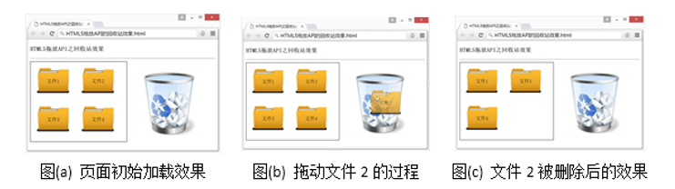
程序参考效果图

[基本要求]
用户通过拖拽可以将页面上的元素放置到回收站中删除。
[测试数据] 学生自拟。

[源代码]

[测试结果]

- 图片相框展示的设计与实现
[问题描述]使用HTML5拖放API相关技术，在网页上实现为指定图片自动生成图片相框的效果。效果图如图所示。
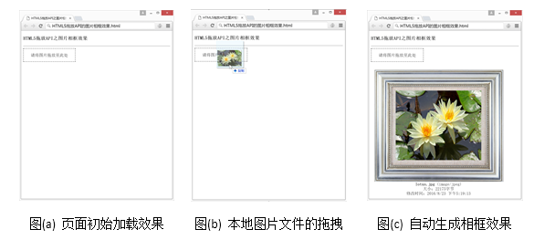
程序参考效果图

[基本要求]
用户通过拖拽可以将本地的图片文件放置到页面上指定区域，即可在页面上自动生成带有相框效果的图片展示。
[测试数据] 学生自拟。

[源代码]

[测试结果]

三、心得体会

